西山卫健信息

第17期

昆明市西山区卫生健康局办公室 2020年1月29日

党建引领、肝胆相照，西山区人民医院

团结一心抗击疫情

**——西山区人民医院党委下属各党支部递交请战书**

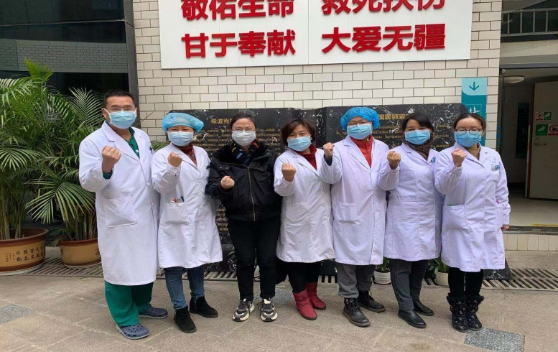疫情就是命令、防控就是责任！在当前防控新型冠状病毒感染的肺炎严峻斗争中，西山区人民医院行政支部、内科支部、外科支部、门诊支部、医技支部的党员纷纷向院党委递交请战书，表示随时听从上级组织和医院安排，投入到抗击新型冠状病毒感染的肺炎疫情工作中。

一个个红手印，是誓言、是责任、是广大共产党员先锋模范作用的体现，榜样的力量是无穷的，区人民医院民主党派也积极行动起来，以麻醉科主任杨峰为代表的九三学社全体党员也向区人民医院党委递交了请战书。

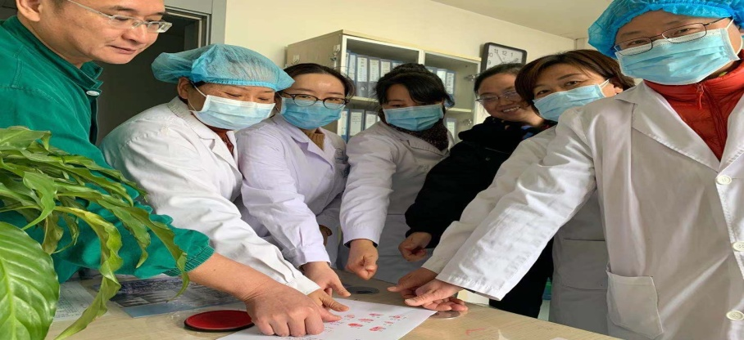区人民医院党委已从递交请战书的人员中抽调骨干组成医院疫情防控医疗救治应急工作第一梯队，充实到疫情防控救治第一线。

西山区人民医院将竭尽全力为西山人民健康保驾护航！

编（校）稿：张黎霞 审稿：张 颖